UNIVERSIDAD NACIONAL DE ARTES
Especialización en lenguajes artísticos combinados
Año: 2015

Módulo: Análisis y producción de los lenguajes artísticos combinados.

Prof.: Carina Ferrari – Yasser Quezada Castillo.

Alumna: Elina Bulacio.

Análisis de obra en cruce

ARTISTA: GELI GONZÁLEZ

OBRA: DUETO (2008)
http://www.boladenieve.org.ar/artista/304/gonzalez-geli#bdn_artista_biografia

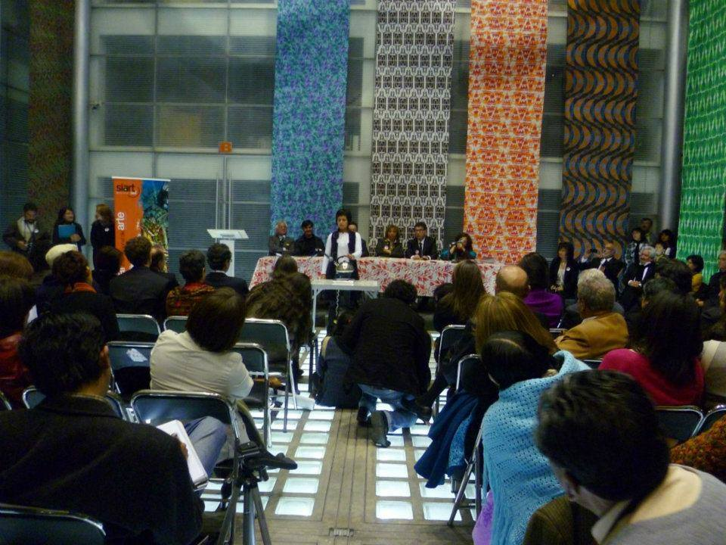
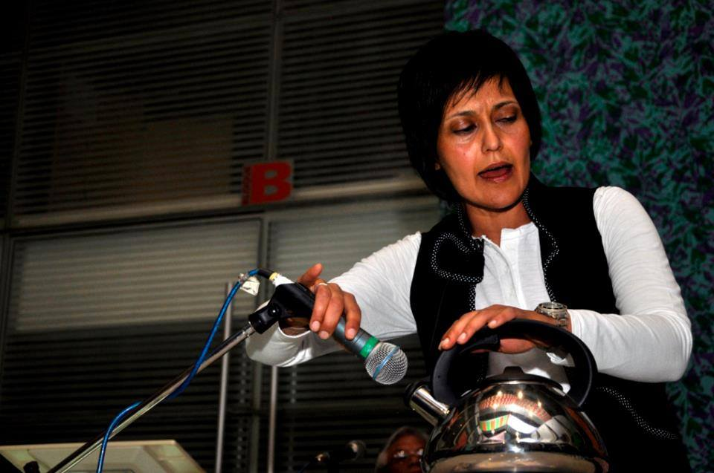

Registro fotográfico Dueto (2011 - Bienal SIART - Bolivia)

Descripción técnica de la obra

La performance que me ocupa en este análisis pertenece a la artista visual Geli González, se titula Dueto, tiene una duración aproximada de 00:01:40.

En la escena la performer se posiciona detrás de un anafe encendido donde se encuentra una pava (del tipo silbadora) a punto de romper en hervor. A partir de este momento la artista establece una interacción con el objeto y el sonido que emite, volviéndose ella misma eco del silbido de la pava, tratando de imitar el tono de este. El grito oscila entre, un intento de alcanzar y sostener una nota con su voz y un grito que intenta superar el sonido que emite la pava.
Esta performance presenta una mujer vinculada de forma exclusiva con los quehaceres domésticos, idea aún arraigada en las sociedades patriarcales, que sitúan al hombre en todos los espacios de poder, y a la mujer en actividades menores.
En el juego que plantea la artista con el objeto pava, al querer competir con ella, presenta una objetualización de su propia existencia. Conformando un dueto absurdo.

Referencia de la artista

Geli González nace en 1963 en Tucumán, Argentina, donde vive y trabaja.
Egresa como Licenciada en artes plásticas de la facultad de Artes de la Universidad Nacional de Tucumán en el año 1988.
Desde 1996 se desempeña como docente en la cátedra Práctica de Taller “C” en la Facultad de Artes de la Universidad Nacional de Tucumán, el cual tiene una importante influencia como formador de artistas emergentes en la provincia de Tucumán y el NOA (Noroeste Argentino).
Integró diferentes grupos dedicados a la investigación, producción artística y gestión cultural, tales como: Fundación El Taller, Centro de Arte Contemporáneo, Grupo Surco, entre otros.

El espacio en la obra

La performance está ideada para presentarse en una sala de dimensiones estándares y de aspecto neutro, de las que podemos observar en cualquier espacio contemporáneo de exhibiciones artísticas.
El manejo del espacio en la obra marca una centralidad frontal, en esta relación dialéctica que se establece entre la performer y la pava. Alrededor los espectadores pueden observar lo que ocurre. Como explica González Requena: […] en suma es el cuerpo que trabaja y que se exhibe lo que constituye, en presencia de la mirada del espectador, la relación espectacular.

Este espacio espectacular encierra un hecho cotidiano, del ámbito doméstico. Los objetos y el cuerpo de la performer delimitan este espacio que indica al espectador que algo está por ocurrir, algo que romperá con lo cotidiano. Podemos inferir que el espacio, que llamaremos doméstico, se jerarquiza de alguna forma en la espectacularidad de la acción.
Una pava sobre un anafe encendido demarca el espacio cotidiano y hasta el cuerpo calmo que se aproxima parece ser parte de un acto automáticamente rutinario (apagar una hornalla). Pero no. El cuerpo de la performer desobedece, y grita, canta, libera su voz tratando de superar, o por lo menos equiparar, el tono del silbido de la pava.
La sonoridad toma protagonismo, ampliando el espacio. Quizás en estos momentos podemos distinguir dos modos de interpretar el espacio.

El tiempo en la obra

Esta performance tiene una duración aproximada de 00:01:40.
Como toda performance, en la repetición de la obra pueden surgir modificaciones, especialmente en lo que respecta a lo temporal. Tendremos en cuenta que lo observado para el análisis es un registro de video de una duración de 00:01:40. Pero la misma performance fue presentada en diferentes oportunidades por lo que consideraremos también el registro fotográfico de la presentación de la obra en el marco de la Bienal SIART de Bolivia, en su edición 2011.
Para abordar el tiempo en esta obra es importante tener en cuenta el fenómeno físico del líquido sometido al calor, el cual produce el paso del estado de reposo del agua a temperatura ambiente, al estado de ebullición que ocurre cuando la temperatura del líquido alcanza aproximadamente 100º C. En términos de tiempo este fenómeno claramente marca una temporalidad condicionada por la física misma.
Otra realidad temporal es la que vive la performer, que distinguiremos como tiempo interno, es en el cual ella vive y crea. Tanto el silbido de la pava como la voz de la performer marcan temporalidad en la obra. En un momento estos dos tiempos se cruzan, coexisten. El tiempo interno de la performer se entrecruza con el tiempo del fenómeno físico, construyendo sentido.

Los lenguajes artísticos

Los lenguajes artísticos que individualizo en la obra son: el visual, el corporal y el sonoro.

Visual: podemos mencionar todo aquello que se visualiza en la escena, un anafe encendido sobre una mesa, para lograr una altura cómoda; la pava silbadora; la performer que está vestida con un atuendo neutro, para visualizar y destacar su rostro por encima del resto del cuerpo.
La artista se auto objetualiza, tratando de competir con un objeto, imitando el silbido que la pava emite.

Corporal: El cuerpo se convierte en una especie de aparato emisor, y es el efecto que intuimos quiere provocar la artista. El cuerpo calmo aparece en la escena, se posiciona como para realizar el acto automático de apagar la hornalla, obedeciendo al silbido que condiciona. Pero en ese momento la boca emite un grito - canto sostenido. Se convierte en parlante, y se produce un recorte del cuerpo, toma especial preponderancia la boca como emisora de sonido.

Sonoro: El sonido amplía el espacio en esta obra y es la clave en el análisis semiológico. Por un lado la constante del silbido de la pava, un dispositivo que tiene esta funcionalidad extra, que avisa, por si existe una distracción u olvido, que el agua ya hirvió. Podemos inferir que lo cotidiano está condicionado, tan es así que hasta el objeto está diseñado para eso. Ejecutar sin pensar. Se impone la necesidad de reflexionar sobre estos actos peligrosamente simples a partir de esta propuesta metafórica.
La musicalidad está presente, la artista sabe identificar una nota y alcanzar un registro tonal, su voz educada es percibida.
El grito que emite la performer no se puede definir, quizás transita un margen, es una nota sostenida, pero no deja de ser un grito, con la angustia que eso provoca.
La tensión en la obra es muy alta debido a la ambigüedad de ese sonido vocal emitido.
Dueto, un nombre para nada azaroso, viene a cerrar el sentido crítico de la obra.

Geli pudo establecer en esta performance, valiéndose de su voz y el sonido de un objeto, una transposición de significancias, logró realizar un Dueto con un objeto, para lo que fue necesario elevar al objeto a categoría = humana, o convertirse ella misma en un objeto.

Modalidades de cruce

En la operatoria del entrecruzamiento de lenguajes podemos distinguir en la obra las siguientes combinaciones:

Visual / Sonoro:

En la combinatoria de los lenguajes visual y sonoro, existe la imbricación en la construcción de sentido, es el uno para el otro un espacio de correspondencia y continuidad. Lo que se ve en la escena, el cuerpo femenino, la pava sobre la cocina (sin dejar de lado que son utensilios típicos de la cocina de cualquier casa), opera entrecruzándose con lo que se escucha, el grito de la artista y el silbido de la pava. Existe una correspondencia binaria de imagen y sonido, donde el sentido sufre desplazamientos. La pava es más que un objeto cotidiano, se vuelve un punto referencial para la performer. A tal extremo llega esa transformación de sentido, que ella compite con este objeto. En la competencia misma la performer se equipara con el objeto, se auto objetualiza.

En conjunción el sonido de la pava y el grito de la performer, el objeto pava y la performer, se unen. Se convierten en una unidad homeomórfica. Es decir altera el sentido de estos dos elementos, ambos de naturaleza sonora, solo que uno de ellos es emitido por una voz humana, que sin llegar a ser palabra del lenguaje hablado, es sin embargo un sonido vocal, que expresa la interioridad subjetiva de la performer.
Aquí se distingue la característica esencial de un homeomorfismo, que es una transformación topológica que implica correspondencia y continuidad. Tal como se presenta en la imbricación de estos dos lenguajes (sonoro y visual) en Dueto.

Corporal / Sonoro

Esta combinatoria del lenguaje corporal y sonoro, constituye la pieza fundamental de esta performance. González presenta el cuerpo y emite la voz, en su faceta más ambigua. Podemos aproximarnos a interpretar este grito sostenido, como un sostenido de voz que busca alcanzar un registro en la escala de notas musicales, busca el mismo tono que el silbido de la pava. Por momentos la tensión en la obra crece y el tiempo se vuelve prolongado, el recambio de aire que debe hacer la artista para sostener ese grito es urgente. El sostenido de voz se convierte en un grito que compite con el silbido de la pava.

Citando a Marota podemos reflexionar acerca de la irrupción del cuerpo en el espacio y la combinatoria de lo corporal con lo sonoro:

[…] vemos al hombre como sujeto, cuerpo que en sí mismo es un espacio, que se encuentra inmerso en otro espacio, en el cual se mueve, del cual entra y sale. Y que se permite poner “cosas” de su interior en la exterioridad, a la vez que elementos de lo externo se interiorizan modificando en ambos actos uno y otro espacio.

El cuerpo se presenta emisor de sonido, creando sentido, formando un todo entre cuerpo sonido interno y sonido externo emitido por un objeto.

BIBLIOGRAFÍA

MAROTTA, Graciela. El libro del libro de artistas. Cap. El discurso en cruce
Ediciones Borromeo.

FERRARI, Carina.
Performance: Espacio y Tiempo
.
ECO, Umberto.
Lector in fabula. La cooperación interpretativa en el texto narrativo.
Editorial Lumen. Barcelona. 1993

ESCOBAR, Ticio.
Identidades en tránsito.
http://acd.ufrj.br/pacc/artelatina/ticio.html

GLUSBERG, Jorge. El arte de la performance
Ediciones de Arte Gaglianone.
Buenos Aires. 1986.

GONZÁLEZ REQUENA, Jesús. Introducción a una teoría del espectáculo
. www.quadernsdigitals.net

Sitios webs consultados

http://www.boladenieve.org.ar/artista/304/gonzalezgeli#bdn_artista_biografia

https://vimeo.com/29724640

http://www.urraurra.com.ar/2011/gely.html

